

**Philosophische** Fakultät III

Sprach- , Literatur- und Kulturwissenschaften

Institut für Information und Medien, Sprache und Kultur (I:IMSK)  
Lehrstuhl für Medieninformatik

Projektseminar Mediengestaltung I: Informationsvisualisierung

Modul: MEI-M05.3

Sommersemester 2017

Avengers Events Visualisierung

Markus Bosek

[Matrikelnummer]

Medieninformatik, Informationswissenschaft

? Sem B.A

Markus.bosek@stud.uni-regensburg.de

Svenja Franzes

1739840

Medieninformatik, Kunstgeschichte

6. Sem B.A.

Svenja.franzes@stud.uni-regensburg.de

Kerstin Mondry

1665736

Medieninformatik, Informationswissenschaft

7. Sem B.A.

Kerstin.mondry@stud.uni-regensburg.de

Christian Winkler

[Matrikelnummer]

Medieninformatik, Informationswissenschaft

? Sem B.A

Christian.winkler@stud.uni-regensburg.de

Abgegeben am 30.07.2017

Inhalt

1 Kurzbeschreibung 4

2 Technische Vorrausetzungen 5

3 Problemstellung und Lösungsvorschlag 6

4 Design & Implementierung 7

4.1 Design 7

4.2 Implementierung 7

5 Finaler Zustand und Ausblick 8

6 Projektmanagement 9

Abbildungen

Abbildung 1: Startbildschirm der Anwendung 2

# Kurzbeschreibung

Unsere Visualisierung stellt alle Events der Avengers dar und die jeweilige Korrelation mit den einzelnen Helden. Mit Hilfe dieser Visualisierung soll der Nutzer einen schnellen Überblick über die Auftritte der Avengers-Helden bekommen.

# Technische Vorrausetzungen

Nennen und beschreiben Sie in diesem Kapitel die technischen Voraussetzungen die für den Betrieb bzw. die Installation Ihrer App notwendig sind. Sie sollten in diesem Kapitel darlegen, welche externen Anwendungen (Server) für die Nutzung Ihrer Applikation nötig sind und wo bzw. wie diese heruntergeladen, eingerichtet und gestartet werden können. Mit diesen Informationen muss es möglich sein, Ihre Anwendung in vollem Umfang zu testen und etwaige Abhängigkeiten aufzulösen bzw. notwendige Infrastruktur-Anwendung in Betrieb zu nehmen. Zusätzlich erwähnen Sie hier externe Bibliotheken und Frameworks, die Sie für die Entwicklung Ihrer Anwendung genutzt haben. Geben Sie dabei auch an, für welche Funktionen oder Komponenten die jeweiligen Bibliotheken eingesetzt werden.

# Problemstellung und Lösungsvorschlag

Beschreiben Sie in diesem Kapitel den konkreten Anwendungsfall, der Ihrer App zu Grunde liegt. Welches Problem löst Ihre Anwendung und in welchem Szenario ist sie einsetzbar? Dieses Kapitel sollte die Motivation für Ihr Projekt darlegen und beschreiben, welchen grundlegenden Lösungsansatz Sie für die gegebene Problemstellung vorschlagen. Achtung: Sollten Sie ein Spiel umsetzten, kann dieses Kapitel möglicherweise schwierig zu formulieren sein. Beschreiben und motivieren Sie in diesem Fall die grundlegende Spielidee.

# Design & Implementierung

## Design

### Zeitungsartikel

Die Webseite ist in Form eines Zeitungsartikels aufgebaut.

Der Zeitungsartikel enthält eine Legende, die das folgende Diagramm erklärt.

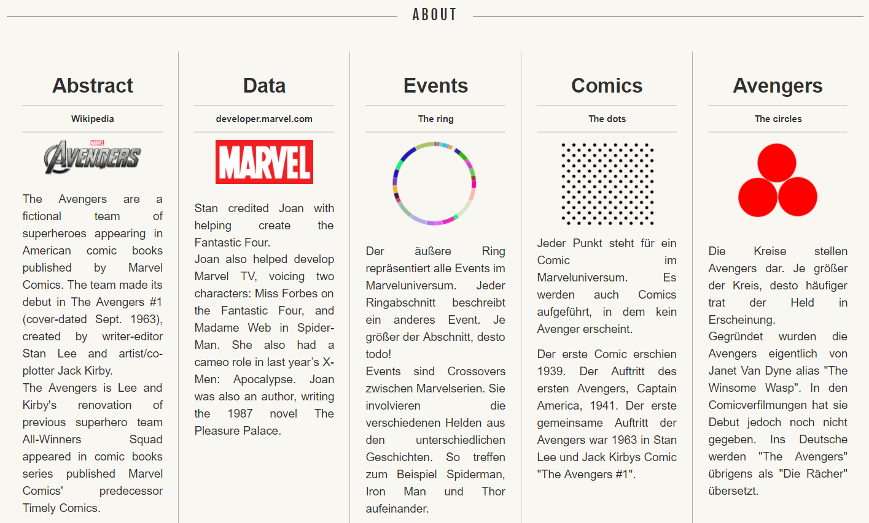

### Diagramm

Das Diagramm verwendet die Halo-Technik.

Der äußere Kreis stellt verschiedene Events der Avengers in unterschiedlichen Farben dar. Die roten Kreise in der Mitte repräsentieren jeweils einen Helden und ihre Durchmesser stehen in direkter Verbindung mit den korrelierenden Events. Die Verbindungen (Linien) zwischen den äußeren Kreisteilen mit den inneren Kreisen stellen die Teilnahme des jeweiligen Helden zum entsprechenden Event dar.

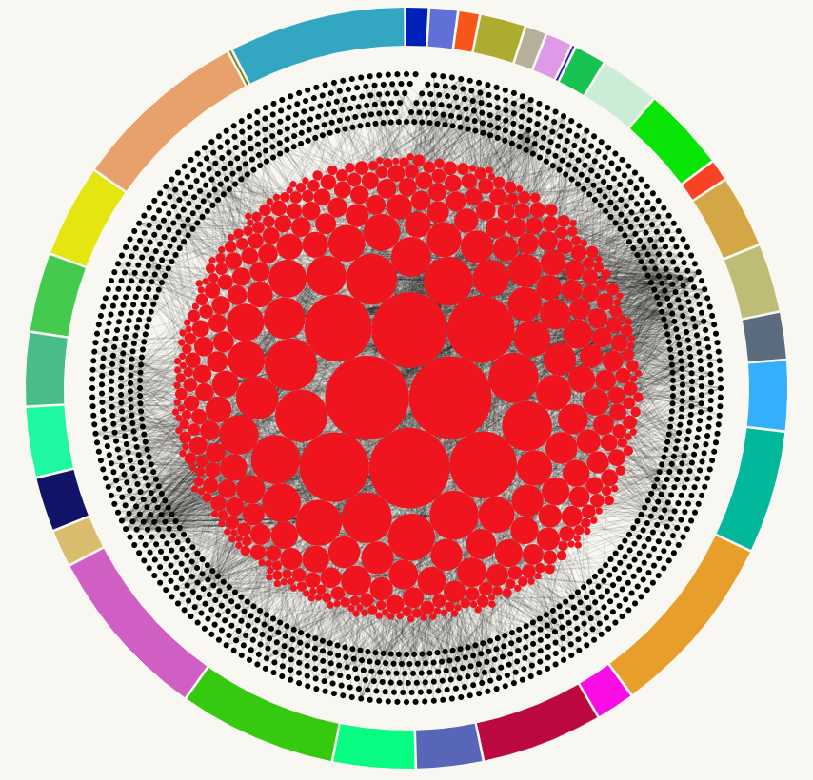

Mit dem Hovern des Mauszeigers über einen der inneren Kreise wird ein kurzer Steckbrief über den jeweiligen Helden dargestellt, der Name, Beschreibung, Anzahl Comics und die Anzahl der Events enthält, bei denen der Held aufgetreten ist. Beim Hovern eines Kreises werden zudem die restlichen Kreise und alle nicht verbundenen Events in den Hintergrund gesetzt, um diese optisch abzusetzen. Zusätzlich erscheint ein Label mit dem Namen des Helden über dem Kreis.

## Implementierung

# Finaler Zustand und Ausblick

Beschreiben Sie kurz den finalen Zustand Ihrer Anwendung. Erläutern Sie den implementierten Funktionsumfang und begründen Sie fehlende Features, die in den Anforderungen erwähnt wurden, in der finalen Version jedoch nicht verfügbar sind. Überlegen Sie, inwieweit Ihre Anwendung durch zusätzliche Funktionen sinnvoll erweitert werden könnte.

# Projektmanagement

Beschreiben Sie kurz, wie Sie bezüglich der gruppeninternen Abstimmung vorgegangen sind. Erwähnen Sie Tools und Kommunikationswege, die Sie für die Gruppenarbeit eingesetzt haben. Sie können hier auch einen kurzen Überblick über die Arbeitsaufteilung geben und explizit erwähnen, welche Bestandteile von welchen Teammitgliedern umgesetzt wurden.